**UNIVERSIDAD TECNOLÓGICA DE SANTIAGO.**

**UTESA**

SISTEMA CORPORATIVO



**CASO DE ESTUDIO**

PROYECTO FINAL DE VIDEOJUEGOS

**ELABORADO POR:**

Christopher Almanzar ----------------------------2-17-1122

Brauny Núñez---------------------------------------2-17-0721

Manuel González----------------------------------1-18-0880

**PROFESOR:**

Iván Mendoza

Santiago de los Caballeros República Dominicana 4 diciembre, 2022

**CAPÍTULO I: VIDEOJUEGO Y HERRAMIENTAS DE DESARROLLO**

# 1.1 Descripción

# 1.2 Motivación

## 1.2.1 Originalidad de la idea

## 1.2.2 Estado del Arte

# 1.3 Objetivo general

# 1.4 Objetivos específicos

* Hacer que los jugadores piensen de forma estratégica como gastar su saldo para tener la mejor defensa dependiendo de los enemigos que se aproximen
* Crear torres de defensas únicas y enemigos cuyas debilidades y fortalezas se correlacionen
* Presentar cierto grado de dificultad que vaya aumentando a medida que el usuario completa rondas.

# 1.5 Escenario

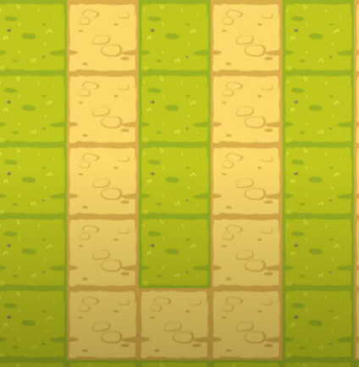

El escenario del juego poseerá dos tipos de casillas, las casillas de camino, que serán por donde pasen los enemigos, y las casillas de césped, que será donde el jugador podrá poner sus torretas para derrotar los enemigos que entrarán por un portal.

# 1.6 Contenidos

En cuanto a contenido, el juego contará con los siguientes elementos:

* 3 niveles, cada uno con 10 rondas
* 4 torretas elementales
* 4 tipos de enemigos
* Menú con interfaz amigable
* Opciones para ajustar el sonido

# 1.7 Metodología

Usaremos el desarrollo en cascada, creando las partes del juego de manera estructurada, para así minimizar los errores al final de cada etapa del videojuego y que los cambios que se le hagan sean menores. También la creación de los niveles y las torres serán de manera ascendente siendo estos niveles 1, 2, 3, etc.

# 1.8 Arquitectura de la aplicación

Se hará uso del lenguaje de programación c#, el cual es el utilizado por Unity. Haremos uso de sprites que nos permitirán desarrollar nuestro videojuego junto a los sonidos sacados de YouTube y otras plataformas de la misma índole.

# 1.9 Herramientas de desarrollo

* Unity
* Visual Studio Code
* Youtube para los sonidos del juego.
* GitHub para el seguimiento y control del desarrollo del videojuego.